VRTČEVSKI PREDLOGI ZA DEJAVNOSTI V DOMAČEM OKLJU

Vrtec bo zaradi pandemije koronavirusa žal še nekaj časa zaprt. Ritem življenja se je spremenil in prav vsi komaj čakamo na vrnitev v stare tire. Zavedamo se, da otroci težko prenašajo izolacijo, zato vam ponujamo nekaj povezav na spletne strani in predlogov za dejavnosti na različnih področjih.

GIBANJE:
- se igra igre, ki vsebujejo osnovne načine gibanj z žogo (poigravanje, nošenje, kotaljenje, metanje, odbijanje, podajanje in lovljenje balonov, žog - različnih po velikosti, teži, obliki, materialu, barvi itn.);
- vzpostavlja oziroma vzdržuje ravnotežje na mestu in v gibanju (stoja na eni nogi, hoja po črti, vrvi, hoja po robniku; guganje, zibanje, vrtenje ...),
- presipava riž, pšenični zdrob, koruzo, moko...iz ene posodice v drugo z žlico,
- se igra s škatlami, stopa vanje, jih prenaša, potiska,
- pretika vezalko skozi cedilo,
- razrežemo slamice na manjše koščke in jh niza na vrvico…

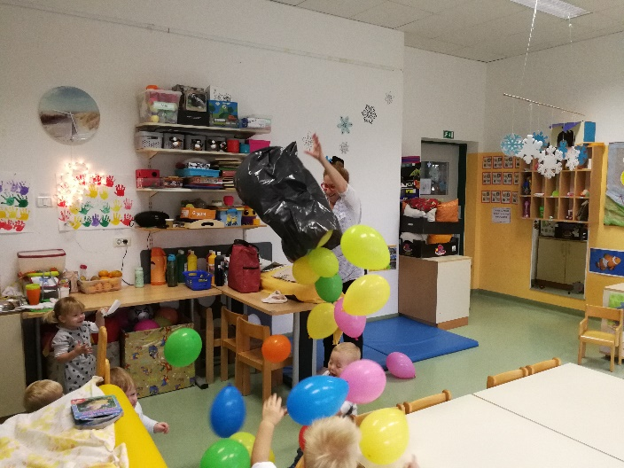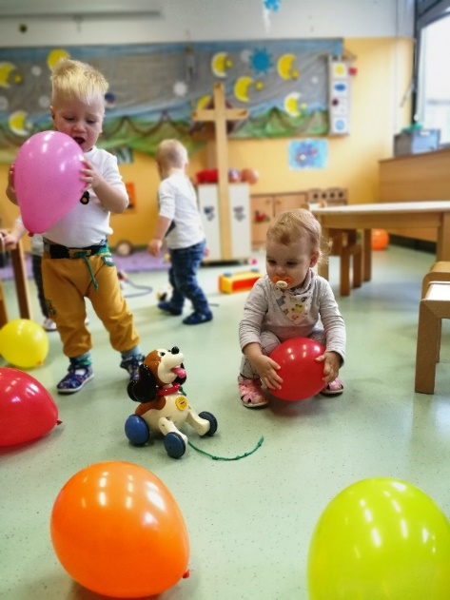

JEZIK:
- beremo skupaj, poimenujemo stvari, predmete, živali, barve..
- posluša svoji starosti primerne pravljice, zgodbice, uganke, pesmice ter pripovedi o dogodkih,
- pripoveduje ob ilustracijah po spominu, obnavlja pravljice, zgodbe,…
- sodeluje v igricah s prsti, v akcijskih igricah (Biba leze, biba gre ...), bibarijah (poiščite pesmice in bibarije avtorice MSire Voglar),
- se nauči pesmico na pamet.
UMETNOST:
Glasbena umetnost:
- priporočamo glasbo, ki jo pojejo otroci ( npr. otroški pevski zbori) ali taki, ki ima vsaj kvalitetno glasbeno podlago,
- poslušajte ali imejte za zvočno ozadje različno glasbo od klasične do tradicionalne, navajam primere:
https://www.youtube.com/watch?v=p_fprzrHvIM&list=PLxCaXhtm86O5otPSQyjMJiPcPjR_Zb_-V ( pogosto smo ga poslušali)
https://www.youtube.com/watch?v=0AnEzdlv0dE (avtorSaint-Saens je pisal za otroke)
https://www.youtube.com/watch?v=a4lmvXYRfa4 (avtorSaint-Saens je pisal za otroke)
https://www.youtube.com/watch?v=7D-Nj64uMW8
https://www.youtube.com/watch?v=yRDivUb5EeA ( Blues)
https://www.youtube.com/watch?v=r7gFNaGYEs8 ( narodnozabavna glasba)
https://www.youtube.com/watch?v=jeDq3yrq03Y&list=RDjeDq3yrq03Y&start_radio= 1&t=5
- giba se in pleše s celim telesom, preizkuša možnosti gibanja posameznih telesnih delov, kombinira zaporednost in hkratnost gibanja,
- izdelamo ropotuljice iz embalaž, bobne, palčke iz veje,
- igrajte se igro, da se skrijete in igrajte na inštrument, otrok vas mora poiskat…

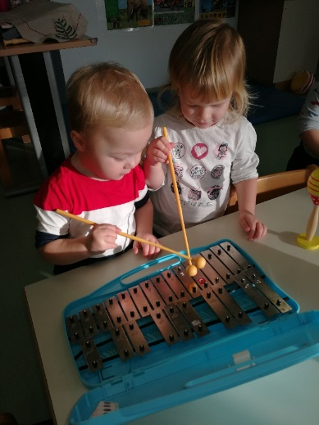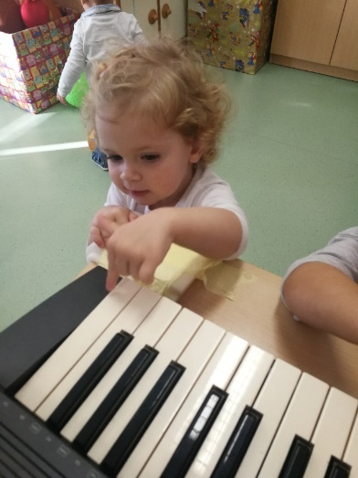

Likovna umetnost:
- riše z mehkimi svinčniki, kredami, ogljem, prsti ...,
- slika s prsti, dlanmi, gobicami, zelo širokimi čopiči ...,
- tiska z dlanmi, gobicami, predmeti, zmečkanim papirjem ...,
- gnete, modelira slano testo, (ki ga lahko sami izdelate) glino, plastelin, mivko ...,
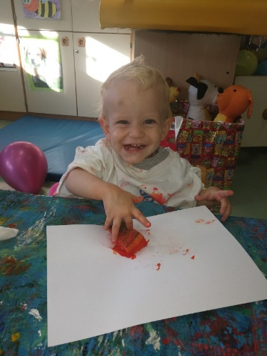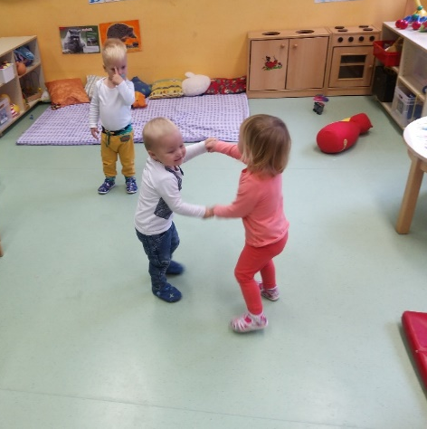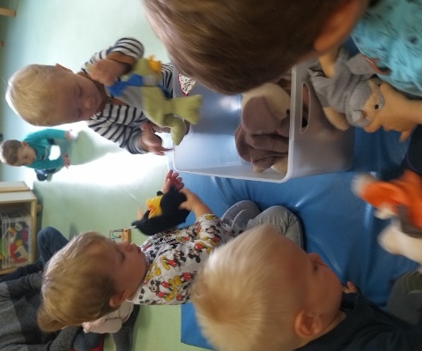

Plesna umetnost:
- si izmišlja gibe, gibalna zaporedja in telesne položaje,
- giba se in pleše s celim telesom, preizkuša možnosti gibanja posameznih telesnih delov, kombinira zaporednost in hkratnost gibanja,
- primer otroških plesov:
- https://www.youtube.com/watch?v=XLHsFJMva9A
- https://www.youtube.com/watch?v=UfIah6WInJk

Dramska umetnost:
- Izdelamo lutke iz nogavic, rokavov, rokavic, kuhalnic,…
- se igra in posnema živali, ljudi,
- igra se preproste gibalne, ritmične, govorne igre,
- uporablja predmete tako, da predstavljajo druge predme

DRUŽBA:
- si ogledate posnetek knjižnice, galerije, ceste, Škocjanskega zatoka ali drugih parkov,
- se pogovarja z odraslimi o družinskih članih in dogodkih o Corornavirusu,
- prometna varnost ( https://www.avp-rs.si/varnost-v-prometu/varnostni-pas/ )
- sprehod v domačem kraju, opazovanje posebnosti….

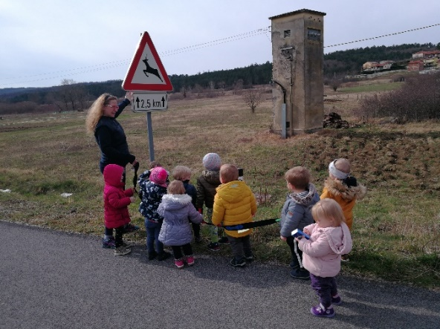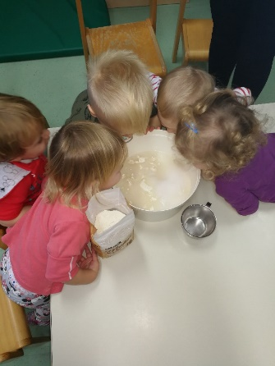
NARAVA:
- posnema glasove in gibanje živih bitij, predmetov, igrač, strojev idr.,
- se igra z različnimi predmeti živalskega, rastlinskega in neživega izvora (usnje, kamenčki, školjke, les ...) ter z različnimi snovmi (mivka, voda ...) in pojavi (veter, svetloba, senca ...),
- posluša zgodbe o naravi,
- sodeluje v pogovoru o tem, kaj mu prija in kaj ne ter kaj lahko stori za dobro počutje (pije, ko je žejen, obleče se, ko ga zebe ipd.),
- se navaja na negovanje svojega telesa (umivanje rok, brisanje nosa, čiščenje zob ...),
- poskuša raznovrstno hrano in se pogovarja o tem,
- se igra z vodo (v vodo meče različne predmete, predmete suši), z ledom,
- se igra z mlinčki in ladjicami…
- se igra s plastičnimi materiali (plastelin, glina), preoblikuje (žica, plastelin, glina ....) in elastične materiale (elastika ...),
- opazuje spremembe na nebu in vremenske pojave.

MATEMATIKA:
- šteje kar tako, iz veselja, šteje, ko skače, ko poje pesmice,
- se igra in izdeluje ritmične instrumente, igra se igre, v katerih zazna ritem in ga ponovi,
- opazuje, kje vse se pojavijo številke (na igračah, hišne številke in podobno), se igra s telefonom,
- posnema štetje s prsti pri odraslih in drugih otrocih in se igra s sencami prstov,
- sortira iz enega pladnja v dve škatlici,
- se igra z odraslim igre ena meni, ena tebi,
- opazuje vzorce na oblačilih, igračah, vsakdanjih predmetih, slikah, fotografijah (zidno okrasje, mozaiki, labirinti, grški vzorci, ograje na trdnjavah).

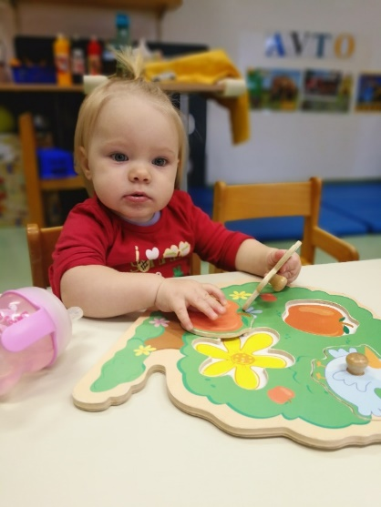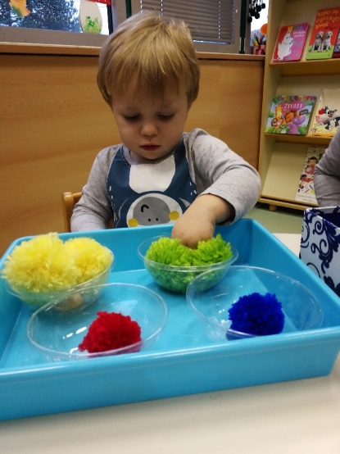
Pripravila: vzgojiteljica Nataša Živkovič

